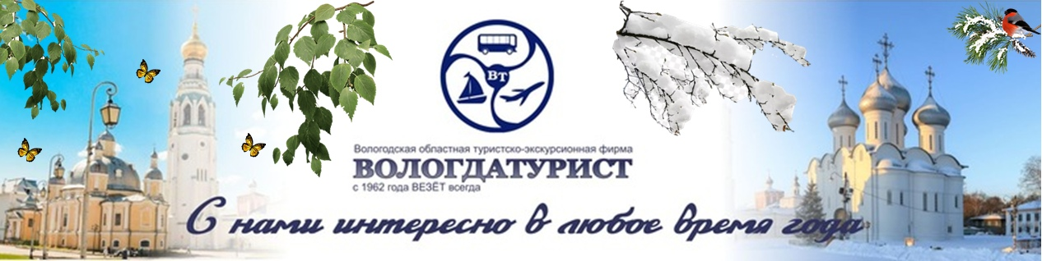

Программа для индивидуальных групп от 2 до 6 человек

«Почему в Вологде жить хорошо?»
5 дней/4ночи
Вас ждет романтическая прогулка по значимым уголкам прекрасного города Вологды, покажем и расскажем почему вологжане так любят свой город! Также прогуляетесь по территории одного из самых красивых в России монастырей, затем окунетесь во времена викингов.
Программа тура:

1 день:
Самостоятельное прибытие к ж/д вокзалу г. Санкт-Петербург. Отправление поезда Санкт-Петербург - Вологда 20:40 (поезд № 618Я «Белые ночи»).
Ночь в поезде

2 день:
Прибытие поезда 08:53 в Вологду
Встреча туристов на ж/д вокзале. Знакомство с гидом.
Раннее размещение в гостинице в Вологде.
Отправление на экскурсию «Почему в Вологде жить хорошо?»
Вы узнаете почему наши вологжане так любят свой город, что остаются здесь жить навсегда! Вас ждет чудесная прогулка по территории Вологодского кремля и набережной реки Вологды.
*Обеденное время
Посещение музея «Мир забытых вещей»
Есть музеи ярче, знаменитей, мемориальней. Но наш музей - атмосферный. Здесь, как нигде, чувствуется жизнь и ценность ушедших поколений. Здесь за миром забытых, ушедших из нашей жизни вещей ощущается увлекательный духовный мир прошлого.
Свободное время или по желанию, посещение за дополнительную плату:
- *Музея Кружева. Музей кружева - мир красоты и гармонии вологодского кружева, сотканный искусными руками кружевниц, ожившая сказка, куда хочется возвращаться снова и снова.
Или
- *Обзор достопримечательностей с высоты птичьего полета* (в летний и теплый осенний период). Почти 80-и метровая колокольня доминирует над Кремлем и городом. Ее построили в начале XVII-го века, достроили в середине того века. В середине XIX-го века появились замечательные куранты, внутри в музее можно увидеть русские, голландские и немецкие колокола. Безусловно, следует подняться на смотровую площадку, чтобы полюбоваться и сфотографировать город сверху.
Свободное время.
Ночь в отеле

3 день:
8:00 – 9:00 Завтрак в отеле
Переезд в деревню викингов – Сугорье (~ 110 км -2 часа). Сугорье - этим певучим словом в далекой древности называлась покрытая холмами часть Белозерского княжества по левобережью реки Шексны. Сегодня эти места известны своими знаменитыми монастырями - Кирилло-Белозерским, Ферапонтовым, Горицким. В эпоху раннего средневековья здесь возникали и развивались поселки, в которых совместно проживали представители различных финно-угорских и славянских племен. Частыми гостями в этом краю были и скандинавские викинги, шедшие за богатством и славой по Великому Волжскому пути "из варяг в греки".
Познакомиться с бытом и жизненным укладом населения средневекового Белозерья, погрузиться в загадочную и величественную эпоху Древней Руси и совершить настоящее путешествие во времени предлагает уникальный историко-этнографический комплекс "Древнерусское поселение Сугорье".
Переезд в Кириллов (~ 20 минут)
*Обеденное время
Затем прогулка по территории Кирилло-Белозерского монастыря, где Вы можете сделать красивые и атмосферные фотографии, которые 100% наберут много-много лайков
Отправление в Вологду
Свободное время
Ночь в отеле

4 день:
8:30 – 09:30 Завтрак в отеле
Отправление в Покровское (~50 минут)
Романтическая прогулка по парку и интересная экскурсия в усадьбе Брянчаниновых.
Усадьба Брянчаниновых - одно из красивейших мест Вологодской области, расположенное в с.Покровское. Возведена в начале XIX в. и в последствии неоднократно перестраивалась. Принадлежала усадьба старинному дворянскому роду Брянчаниновых, ведущему свою родословную от воеводы Михаила Бренко, оруженосца князя Дмитрия Донского. Усадебный комплекс включает в себя очаровательное розовое здание главного дома с флигелями и галереями, церковь Покрова Пресвятой Богородицы, семейный некрополь Брянчаниновых, деревянную конюшню, домик священника и замечательный неплохо сохранившийся парк с липовыми аллеями и прудом.
Возвращение в Вологду
*Обеденное время
Затем свободное время, во время которого Вы можете приобрести Вологодские Сувениры и Экологически-чистые Вологодские продукты.
Поздний выезд
18:39 Отправление домой на поезде по маршруту Вологда – Санкт-Петербург (поезд № 617Я «Белые ночи»).
Ночь в поезде

5 день:
7:36 Прибытие в Санкт-Петербург

Внимание: Данная программа рассчитана для групп от 2 до 6 человек!
Стоимость программы:
33 900 руб./чел.
33 400 руб./чел.
Минимальное количество человек в группе - 2 человека

В стоимость тура входит:
- покупка ж/д билетов из Санкт-Петербурга, в Санкт-Петербург – плацкарт (категория купе и СВ оплачивается дополнительно - уточняйте в офисе);
- транспортное обслуживание по программе 2-4 день (автомобиль или минивэн);
- услуги гида;
- 2 ночи проживания в гостинице «ПалисадЪ» 3*, 2-местный номер стандарт (доплата за 1-но местное размещение 2000 руб./чел.). Позднее выселение включено. Номера повышенной категории оплачиваются дополнительно – бронирование заранее;
- 2 завтрака в гостинице;
- экскурсия "Почему в Вологде жить хорошо?"
- музей "Мир Забытых вещей"
- интерактивная программа "Русь Изначальная" (за дополнительную плату поединок "Стрельба из лука" - 2000 с группы - бронирование заранее),
- программа в Усадьбе Брянчаниновых.

*В программу не входит и оплачивается дополнительно:
- питание (завтрак во 2ой день, обеды, ужины);
- музей Кружева;
- колокольня Вологодского Кремля;
другие музеи и экспозицию, выбранные по желанию;
- транспортное обслуживание вне программы 1000 руб./час/1авто (минимальная сумма за выезд 4000 руб.; встреча/проводы на ж/д вокзал 500 руб.).

Дополнительно Вы так же можете заказать и посетить интерактивную экскурсию "7 чудес Вологодского кремля", посещение Спасо-Прилуцкого монастыря, Программу в Арх.-этнографическом музее-заповеднике "Семенково" , Домик Петра (бронируются заранее).

*Туроператор имеет право заменить средство размещения на другое, такой же категории.

Рекомендации: удобная одежда и обувь по погоде, фотоаппарат и отличное настроение!
Фирма оставляет за собой право менять порядок проведения экскурсий или замену их на равноценные с сохранением общего количества и качества услуг. Мы всегда рады скорректировать программу, учитывая пожелания заказчика. Возможна замена и расширение перечня предлагаемых экскурсий.

Приятного Путешествия!
Мы всегда Вам рады!

